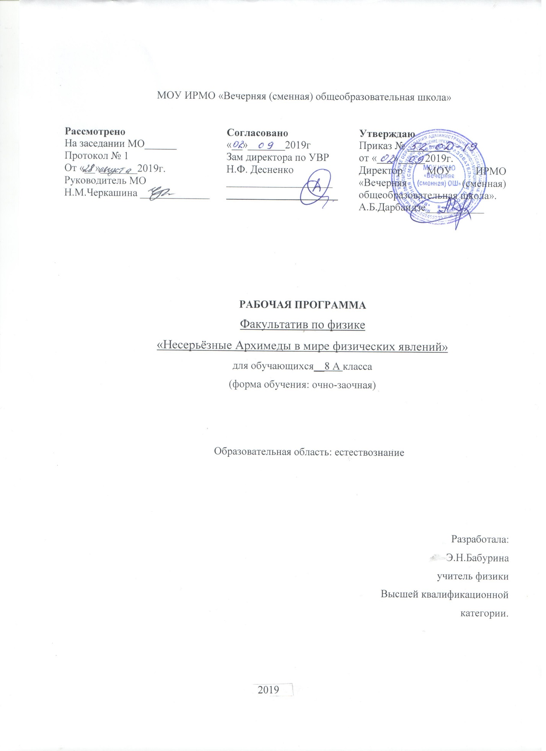
Пояснительная записка.

Качество образования, полученное обучающимися в школе, определяется не только системой универсальных знаний, умений и навыков, но также опытом самостоятельной деятельности и личной ответственности обучающихся, то есть ключевыми компетенциями. Повышение внимания к вопросу усвоения ключевых компетенций связано с обновлением системы образования, его приближением к более полному соответствию требованиям отечественных и мировых стандартов качества образования, что отражено в «Концепции модернизации российского образования» и в «Требованиях к уровню подготовки выпускников средней (полной) школой по физике»
Содержание данного курса предполагает более глубоко рассмотреть некоторые разделы курса, способствует ознакомлению с основными способами деятельности в профессиональной и социальной сферах и, как следствие, позволяет овладеть ключевыми и предметными компетенциями. Под компетентностью я понимаю наличие знаний, умений, образованности в целом, что и должно привести к личной самореализации и нахождению воспитанниками места в жизни, что особенно важно для контингента школы при ИК.
Данная программа «Несерьёзные Архимеды» в мире физических явлений предназначена для учащихся 8 классов средней общеобразовательной школы, дополняет базовую программу, не нарушая её целостности, расширяет базовый курс физики, дает возможность обучающимся познакомиться с интересными, нестандартными вопросами физики.
Программа имеет образовательную, просветительскую и воспитательную составляющую.
При составлении программы учтены следующие принципы:
- Доступность
- Научность
- Интересность
- Завершенность
- Способность к расширению кругозора
- Включение оригинального материала, выходящего за рамки школьной программы.
Программа для 8 класса рассчитана на 17часов, 0,5 часа в неделю, включает 3 раздела:
  - Физические методы изучения природы: теоретический и экспериментальный.
  - Физика и мир в котором мы живем
  - История открытий и свершений
Цели программы:
- Социально-психологическая: оказать обучающимся помощь в направлении дальнейшего образования и самоопределения.
- Академическая: Расширить представление об окружающем мире, удовлетворить интерес к устройству окружающих предметов, машин, приборов, способствовать развитию творческих способностей.
Задачи программы:
- Способствовать развитию интереса к изучению физики.
- Способствовать развитию творческих наклонностей обучающихся.
- Способствовать формированию теоретических и практических умений.
Основные функции:
- Углубление содержания учебного предмета.
- Удовлетворение познавательных потребностей обучающихся в данной предметной области.
- Мотивация профессионального интереса к той или иной сфере человеческой деятельности.
Отличительной особенностью программы является:
закрепление, расширение и углубление знаний, что повышает эффективность обучения, лучшее понимание материала, а значит, возникает уверенность в своих силах, появляется ощущение успеха. Знакомство обучающихся с современными открытиями и достижениями науки и техники.
Ожидаемые результаты и способы проверки:
Предполагаемые результаты означают овладение следующими компетенциями:
- информационной – овладение приемами работы с различными источниками информации
- предметной – овладение приемами решения физических задач, графиков, задач творческого и практического содержания. Умение составлять план работы, конспекты и опорные конспекты изучаемого материала.
- Коммуникативной – навыками работы в группе, уважительным отношение к мнению партнера и оппонента.
- Личностного самосовершенствования – приобретение опыта преодоления трудностей, целеполагания, самообразования, самоконтроля.
Основные знания и умения:
- Знать основной и дополнительный теоретический материал, рассматриваемый на уроке и факультативе.
- Иметь навыки работы с измерительными приборами.
- Уметь использовать полученные знания, умения и навыки в повседневной жизни
( быт, экология, охрана здоровья, технике безопасности) и при изучении других предметов.
Проверка результатов и конечный результат:
Главными критериями для контингента школы при ИК являются степень овладения теми или иными навыками для повышения качества учебной работы, повышение интереса к физике. Важен момент самопроверки и рефлексии собственной деятельности, умения презентовать в той или иной форме собственные знания. Итоговой формой проверки знаний является тест и викторина.

Тематическое планирование

№ | Тема | Количество часов
 |  | теория | практика | всего
1 | Физические методы изучения природы: теоретический и экспериментальный. | 5 | 2 | 7
2 | Мир, в котором мы живем | 5 |  | 5
3 | История открытий и свершений | 3 | 1(викторина)  1(итоговый тест) | 5
 | Всего | 13 | 4 | 17

Содержание программы
Тема 1. Физические методы изучения природы: теоретический и экспериментальный. (7 часа)
Измерение физических величин. Определение цены деления и показаний приборов. Значение эксперимента для развития научных теорий и создания технических устройств. Правила техники безопасности.
Практические работы:
- Определение цены деления различных приборов.
- Измерение размеров малых тел.
Тема 2. Физика и мир, в котором мы живем (6 часов)
Движение и взаимодействие. Энергия. Работа.
Мощность Электричество, сошедшее с небес» Электромагнитные явления и устройства Свет. Оптические приборы
Тема 3. История открытий и свершений
Достижения научно – технического прогресса
10 великих открытий физики. Современные достижения науки и техники.
Использование тепловой и электрической энергии. Экологические последствия
Итоговый тест. Викторина.

Календарно-тематическое планирование.

По физике(факультатив)
Классы 8а,
Учитель Бабурина Э.Н. (высшая квалификационная категория)
Количество часов 17
Всего 17 в неделю 0.5
Плановых лабораторных 2 Контрольных 1
Планирование составлено на основе программы:
«Физика». Рабочие программы по учебникам А.В.Перышкина. Е.М.Гутник. 7-9 класс. Издательство «Учитель» 2016 Автор составитель Г.Г.Телюкова
Учебник:
А.В. Пёрышкин, «Физика-7». М., Дрофа , 2014
А.В. Пёрышкин, «Физика-8». М., Дрофа , 2014

№ п/п | Содержание | Количество  часов | дата | Коррекция даты | Примечание
1 | Физические методы изучения природы: теоретический и экспериментальный. | 7
1. 1 | Что изучает физика. Правила ТБ. | 1 |  |  | Наблюдения. Опыт. Физические приборы.
2.2 | Физические величины. Система единиц. | 1 |  |  | Физика и техника  Ученые физики
3.3 | П.Р. «Определение цены деления шкалы прибора» | 1 |  |  | Решение кроссворда
4.4 | Строение вещества. Молекулы. | 1 |  |  | Три состояния вещества
5.5 | Диффузия в газах, жидкостях и твердых телах | 1 |  |  | Диффузия в окружающем мире. Рисунки
6.6 | Различие в молекулярном строении различных тел | 1 |  |  | Взаимное притяжение и отталкивание молекул
7.7 | П.Р. «Измерение размеров малых тел» | 1 |  |  | Составление таблицы «Строение вещества»
2. | Физика и мир, в котором мы живем | 5
8.1 | Движение и взаимодействие | 1 |  |  | Проявление и применение явлений взаимодействия в природе и технике
9.2 | Энергия. Работа.  Мощность | 1 |  |  | Превращение из одного вида в другой
10.3 | «Электричество, сошедшее  с небес» | 1 |  |  | Электрические явления в природе и технике
11.4 | Электромагнитные явления и устройства | 1 |  |  | Электромагнитные устройства
12.5 | Свет. Оптические приборы | 1 |  |  | Современные источники света.
3 | История открытий и свершений | 5
13.1 | Достижения научно – технического прогресса | 1 |  |  | 10 великих открытий  Физики. Современные достижения науки
14.2 | Использование тепловой и электрической энергии | 1 |  |  | Экологические последствия
15.3 | «Мир без физики, друзья, объяснить никак нельзя» | 1 |  |  | Викторина.
16.4 | Итоговый тест | 1 |  |  | Контроль знаний
17.5 | Итоговое занятие | 1 |  |  | Анализ и коррекция результатов
 | итого | 17

Учебно-методические пособия

№ | Автор. Составитель | Название учебного издания | Год  издания | Издательство.
1 | Автор программы Г.Г. Телюкова. | Рабочие программы по учебникам А.В.Перышкина, Е.М.Гутник 7-9классы | 2016 | Издательство «Учитель»2016 год.
2 | А.В.Перышкин. | Учебник «Физика 7класс» | 2014 | Москва. «Дрофа»
3 | А.В.Перышкин. | Учебник «Физика 8 класс» | 2014 | Москва. «Дрофа»

Интернет ресурсы
1 | Всё по предмету «Физика» | http://www.proshkolu.ru
2 | Видеоопыты на уроках | http://fizika-class.narod.ru
3 | Цифровые образовательные ресурсы | http://www.openclass.ru
4 | Электронные учебники по физике | http://www. Fizika.ru
5 | Виртуальные лабораторные работы по физике(7-9) | CD
6 | Большая энциклопедия Кирилла и Мефодия | CD

